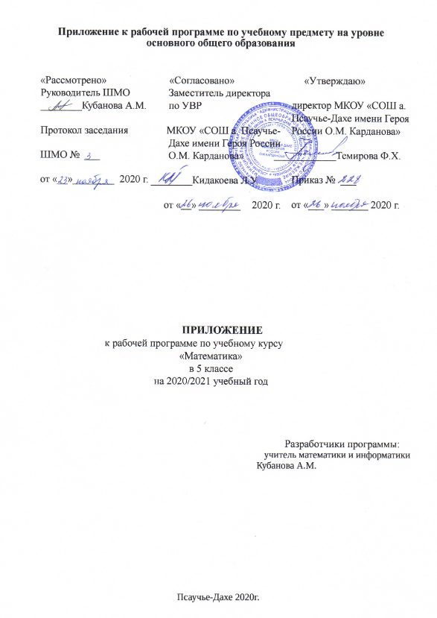

По результатам ВПР по математике в 5 «Б» классе были внесены изменения в содержание учебного предмета.
1. В раздел «Умножение и деление натуральных чисел» добавлено 2 часа по теме «Действия с многозначными числами» за счет изменения количества часов по теме «Порядок выполнения действий»
2. Раздел «Площади и объемы» изучается по плану, количество часов увеличено на 2 часа за счет повторения
3. Тема «Решение текстовых задач», в объеме 3 часов, включена в раздел «Обыкновенные дроби» за счет уменьшения количества часов по теме «Обыкновенные дроби».
4. В раздел «Сложение и вычитание десятичных дробей» закрепляется тема «Решение логических задач» за счет уменьшения темы «Сложение и вычитание десятичных дробей».
5. В раздел «Умножение и деление десятичных дробей» добавлена тема «Взаимное расположение предметов в пространстве» за счет часов « Умножение и деление десятичных дробей».
6. В раздел «Инструменты для вычислений и измерений» добавлена тема «Диаграммы и таблицы» за счет повторения.

№ п/п | Тема | Кол-во часов | Раздел | Дата по плану | Дата по факту
 | Действия с многозначными числами | 2 | Умножение и деление натуральных чисел | 01.12-07.12
 | Вычисления периметра и площади прямоугольника и квадрата | 2 | Площади и объемы | 08.12-21.12
 | Диаграммы и таблицы | 2 | Инструменты для вычислений и измерений | 05.05-11.05
 | Решение текстовых задач | 3 | Обыкновенные дроби | 11.01-23.01
 | Решение логических задач | 3 | Сложение и вычитание десятичных дробей | 15.02-06.03
 | Взаимное расположение предметов в пространстве | 2 | Умножение и деление десятичных дробей | 06.04-12.04

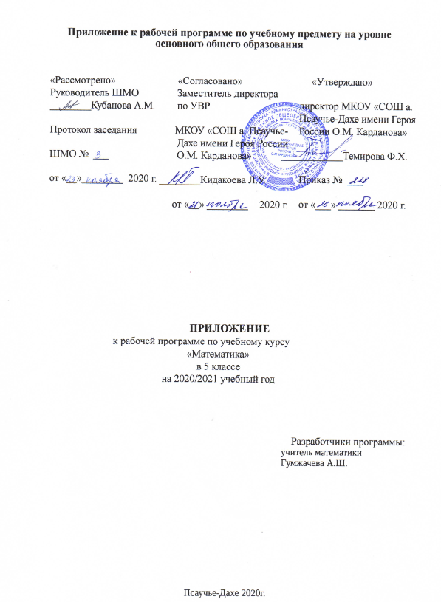

По результатам ВПР по математике в 5 «А» классе были внесены изменения в содержание учебного предмета.
1. В раздел «Умножение и деление натуральных чисел» добавлено 2 часа по теме «Действия с многозначными числами» за счет изменения количества часов по теме «Порядок выполнения действий»
2. Раздел «Площади и объемы» изучается по плану, количество часов увеличено на 2 часа за счет повторения
3. Тема «Решение текстовых задач», в объеме 3 часов, включена в раздел «Обыкновенные дроби» за счет уменьшения количества часов по теме «Обыкновенные дроби».
4. В раздел «Сложение и вычитание десятичных дробей» закрепляется тема «Решение логических задач» за счет уменьшения темы «Сложение и вычитание десятичных дробей».
5. В раздел «Умножение и деление десятичных дробей» добавлена тема «Взаимное расположение предметов в пространстве» за счет часов « Умножение и деление десятичных дробей».
6. В раздел «Инструменты для вычислений и измерений» добавлена тема «Диаграммы и таблицы» за счет повторения.

№ п/п | Тема | Кол-во часов | Раздел | Дата по плану | Дата по факту
 | Действия с многозначными числами | 2 | Умножение и деление натуральных чисел | 01.12-07.12
 | Вычисления периметра и площади прямоугольника и квадрата | 2 | Площади и объемы | 08.12-21.12
 | Диаграммы и таблицы | 2 | Инструменты для вычислений и измерений | 05.05-11.05
 | Решение текстовых задач | 3 | Обыкновенные дроби | 11.01-23.01
 | Решение логических задач | 3 | Сложение и вычитание десятичных дробей | 15.02-06.03
 | Взаимное расположение предметов в пространстве | 2 | Умножение и деление десятичных дробей | 06.04-12.04

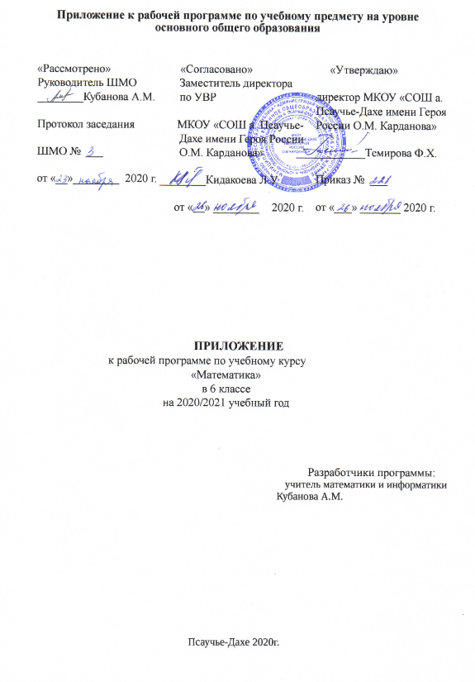

По результатам ВПР по математике в 6 «А» классе были внесены изменения в содержание учебного предмета.

1. В раздел «Основные задачи на дроби» добавлено 3 часа по теме «Нахождение части числа и числа по его части» за счет раздела «Повторение»
2. В раздел «Отношения и пропорции» добавлено 3 часа по теме «Действия с процентами» за счет раздела «Повторение»
3. В раздел «Положительные и отрицательные числа» добавлено 4 часа по теме «Действия с рациональными числами» за счет раздела «Повторение»
4. В раздел «Элементы логики, комбинаторики, статистики и теории вероятностей» добавлена тема «Решение логических задач» за счет раздела «Повторение»

№ п/п | Тема | Кол-во часов | Раздел | Дата по плану | Дата по факту
 | Нахождение части числа и числа по его части | 3 | Основные задачи на дроби | 01.12-07.12
 | Действия с процентами | 3 | Отношения и пропорции | 15.12-28.12
 | Действия с рациональными числами | 4 | Положительные и отрицательные числа | 09.03-29.03
 | Решение логических задач | 4 | Элементы логики, комбинаторики, статистики и теории вероятностей | 05.05-18.05

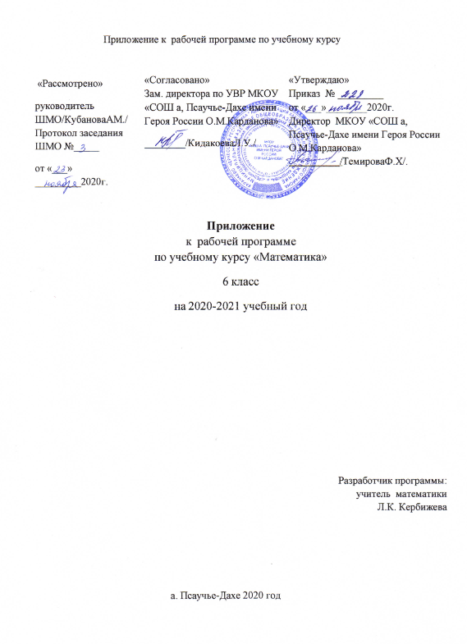

По результатам ВПР по математике в 6 «Б» классе, в связи с необходимостью повышения качества знаний учащихся, были внесены изменения в содержание учебного предмета.
1. Добавлена тема «Нахождение части числа и числа по его части» 2 часа в раздел «Основные задачи на дроби» за счет раздела «Повторение»
2. В раздел «Отношения и пропорции» добавлено 3 часа по теме «Действия с процентами» за счет раздела «Повторение»
3. В раздел «Положительные и отрицательные числа» добавлено 4 часа по теме «Действия с рациональными числами» за счет раздела «Повторение»
4. В раздел «Решение уравнений» добавлена тема «Решение логических задач» за счет раздела «Повторение»
№ п/п | тема | Кол во ч. | Раздел | Дата по плану | Дата по факту
1. | «Нахождение части числа и числа по его части» | 2 | «Основные задачи на дроби» | 07-12.12
2. | «Действия с процентами» | 3 | «Отношения и пропорции» | 21-28.12
3. | «Действия с рациональными числами» | 2 | «Положительные и отрицательные числа» | 11-16.01
4. | «Решение логических задач» | 2 | «Решение уравнений» | 15 -20.04

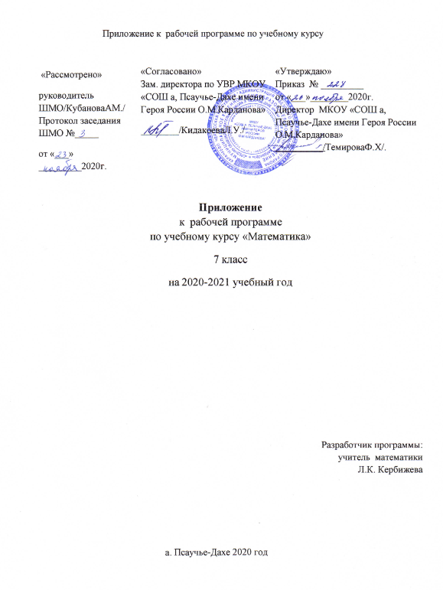

В связи с выявленными пробелами в знаниях учащихся 7 класса по математике по результатам ВПР. внесены следующие изменения в содержание учебного предмета.
- В раздел « Функции и их графики» добавляется 4 ч на тему «Координаты на прямой» «Прямоугольные координаты на плоскости» из раздела «Повторение»
- В раздел «Степень и ее свойства» добавляется «Сложение и вычитание чисел с разными знаками» 3 ч
- В раздел «Одночлены» включить «Умножение и деление рациональных чисел»2ч.
- «Решение уравнений» добавить в раздел «Линейные уравнения» 2ч

№ п/п | тема | Кол во ч. | Раздел | Дата по плану | Дата по факту
1. | «Координаты на прямой» «Прямоугольные координаты на плоскости» | 4 | «Функции и их графики» | 02-16.12
2. | «Умножение и деление рациональных чисел» | 3 | «Степень и ее свойства» | 21-30.12
3. | «Сложение и вычитание чисел с разными знаками» | 2 | «Одночлены» | 11-16.01
4. | «Решение уравнений» | 2 | «Линейные уравнения» | 19-24.04

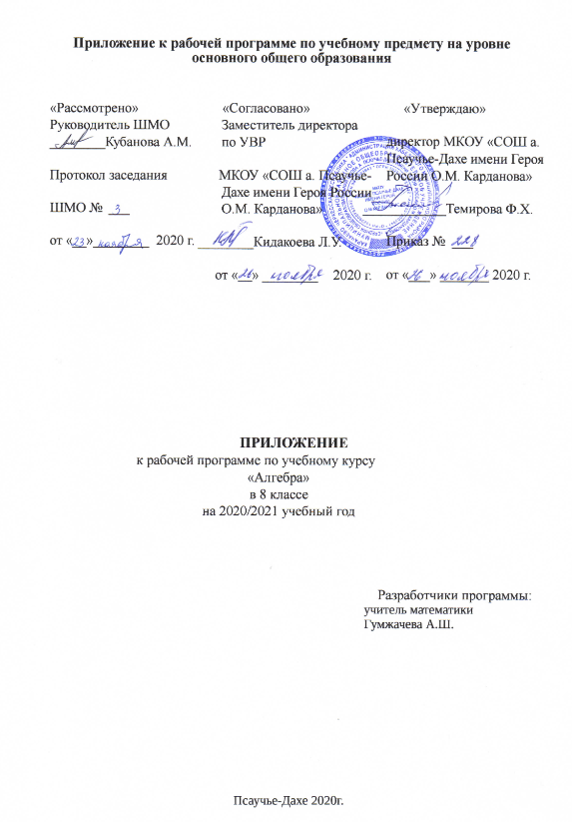

По результатам ВПР по математике в 8 классе были внесены изменения в содержание учебного предмета.
1. В раздел «Квадратные корни» добавлено 2 часа по теме «Раскрытие скобок. Решение уравнений» за счет раздела «Повторение»
2. В раздел «Квадратные уравнения» добавлено 2 часа по теме «Текстовые задачи» и 2 часа по теме «Задачи на проценты» за счет раздела «Повторение»
3. В раздел «Неравенства» добавлена тема «Функция. График функции» за счет раздела «Повторение»
4. В раздел «Степень с целым показателем» добавлено 2 часа по теме «Действия с дробями» за счет раздела «Повторение»
5. В раздел «Элементы статистики» добавлена тема «Решение логических задач» за счет уменьшения количества часов по теме «Статистические данные»

№ п/п | Тема | Кол-во часов | Раздел | Дата по плану | Дата по факту
 | Раскрытие скобок. Решение уравнений | 2 | Квадратные корни | 08.12-14.12
 | Текстовые задачи | 2 | Квадратные уравнения | 11.01-16.01
 | Задачи на проценты | 2 | Квадратные уравнения | 25.01-30.01
 | Функция. График функции | 2 | Неравенства | 01.03-15.03
 | Действия с дробями | 2 | Степень с целым показателем | 20.04-26.04
 | Логические задачи | 2 | Элементы статистики | 05.05-11.05

